
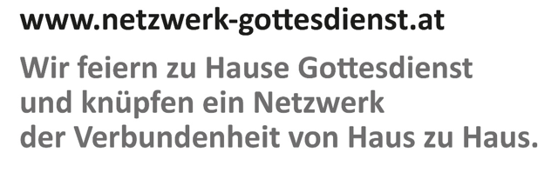

12. Sonntag im Jahreskreis 20. Juni 2021

Was Sie vorbereiten können:

- Suchen Sie sich in Ihrem Zuhause einen Platz zum Feiern des Gottesdienstes, wo Sie sich wohl fühlen: beim Esstisch, im Wohnzimmer, auf Ihrem Lieblingsplatz, gerne aber auch draußen im Garten oder in der freien Natur.
- Zünden Sie eine Kerze an.
- Für Kinder: 3 Korken pro Kinder, Gummiringerl, (buntes) Papier, Zahnstocher, Tixo, Stifte
- Für Erwachsene (ggf.): A4-Papier, Stifte
- Wenn Sie mehrere Personen sind, teilen Sie sich die Aufgaben im Gottesdienst auf.
- Viele Lieder sind aus dem Gotteslob entnommen, das im Buchhandel erhältlich ist.



Wie Sie den Netzwerk-Gottesdienst feiern:

Zu Beginn
gemeinsam: Im Namen des Vaters und des Sohnes und des Heiligen Geistes. Amen.

Einstimmung
Wenn Sie möchten, können Sie ein Lied aus dem Gotteslob singen. Vorschlag: „Wer untern Schutz des Höchsten steht“ (GL 423; https://www.katholisch.de/video/13002-gotteslobvideo-gl-423-wer-unterm-schutz-des-hoechsten-steht) oder „Von guten Mächten“ (GL 430; https://www.katholisch.de/video/13928-gotteslobvideo-gl-430-von-guten-maechten-treu-und-still-umgeben)

Gebet
Im Gebet wenden wir uns an Gott mit unserem Dank und unserer Bitte. Wenn Sie alleine sind, halten Sie einfach einen Moment der Stille.
eine/einer: Beten wir!
Nach der Gebetseinladung halten Sie einen kurzen Moment der Stille, um selbst zum eigenen Beten zu kommen.

eine/einer: Guter Gott, du bist da. In deiner Gegenwart können wir uns geborgen fühlen. Du gibst uns Sicherheit, Halt und Orientierung auch in den Stürmen unseres Lebens. Gib, dass wir dir ganz vertrauen und leben ohne Angst.
gemeinsam: Amen

Das Evangelium – die Frohe Botschaft: Mk 4,35-41
eine/einer: + Aus dem heiligen Evangelium nach Markus.
An jenem Tag,
als es Abend geworden war,
sagte Jesus zu seinen Jüngern:
Wir wollen ans andere Ufer hinüberfahren.
Sie schickten die Leute fort
und fuhren mit ihm in dem Boot, in dem er saß, weg;
und andere Boote begleiteten ihn.
Plötzlich erhob sich ein heftiger Wirbelsturm
und die Wellen schlugen in das Boot,
sodass es sich mit Wasser zu füllen begann.
Er aber lag hinten im Boot auf einem Kissen und schlief.
Sie weckten ihn
und riefen:
Meister, kümmert es dich nicht, dass wir zugrunde gehen?
Da stand er auf,
drohte dem Wind
und sagte zu dem See: Schweig,
sei still!
Und der Wind legte sich
und es trat völlige Stille ein.
Er sagte zu ihnen: Warum habt ihr solche Angst?
Habt ihr noch keinen Glauben?

Da ergriff sie große Furcht
und sie sagten zueinander: Wer ist denn dieser,
dass ihm sogar der Wind und das Meer gehorchen?

Stille

Ihre ganz persönliche Predigt – gleichzeitig mit Kindern die Botschaft vertiefen
In jedem Leben stürmt es einmal – im übertragenen Sinn. Manchmal mag es eher ein Sturm im Wasserglas sein, doch dann auch wieder einmal ein gewaltiges Donnerwetter. Da können die Wogen schon einmal hochgehen. Und es können Fragen auftauchen: War´s das jetzt?
Wo ist Gott gerade jetzt? Schläft er? Ist er überhaupt da? Warum tut er jetzt nichts?
Ein Wort Jesu reichte und der Sturm am See in Galiläa legte sich. Angst steht hier als Gegensatz zu Glauben, zu Vertrauen. Glauben an Gottes Größe, Vertrauen auf Gottes Güte.
Doch, was ist mit den Stürmen in meinem Leben? Wie kann ich diese Stürme meistern? Worauf verlasse ich mich? Wie gelingt es mir meine Ängste zu überwinden? Worauf setzte ich mein Vertrauen?
Nehmen Sie sich einige Augenblicke zum Nachdenken.
Wenn Sie aktiv etwas gestalten möchten (das hilft ja manchmal auch beim Nachdenken), können Sie ein Boot falten und Antworten auf obige Fragen daraufschreiben.
Für Kinder:
Füge die 3 Korken mit den Gummiringerln zusammen. Dadurch bekommst du ein Floß. Aus (buntem) Papier schneide ein Segel aus. Auf das Segel kannst du schreiben oder zeichnen. Überleg dir doch eine Antwort auf diese Frage: Wer oder was hilft mir, wenn ich Angst habe?
Jetzt kannst du auf die Rückseite des Segels einen Zahlstocher kleben. Damit kannst du das Segel dann im Floß befestigen. Schau in einer Schale Wasser nach, ob dein Boot schwimmt. Auch in deinem Leben kann Gott dir helfen alle Stürme zu meistern. Hab Vertrauen!

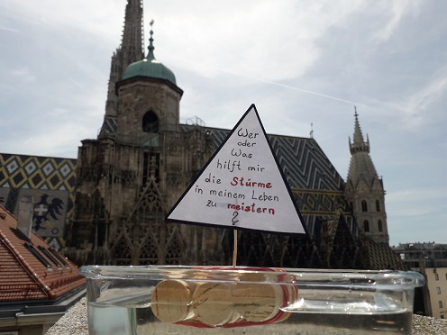

Lobpreis und Bitte – unser Gebet in dieser Stunde
Aus dem Hören auf das Wort Gottes und dem Nachdenken darüber erwächst unser Lobpreis. Es können freie Fürbitten und Dank ausgesprochen werden
Der Ruf „Singet, singet“ nach jeder Bitte/Dank wird nach Möglichkeit gesungen (GL 884).
eine/einer: Herr, ich lobe dich und danke dir für …
gemeinsam: Dir sei Preis und Dank und Ehre!
Die Antwort kann auch gesungen werden: GL 670.8

eine/einer: Herr, ich bitte für …
gemeinsam: Christus, erhöre uns!
Die Antwort kann auch gesungen werden: GL 181.2

eine/einer: All unseren Dank und unsere Bitte legen wir auch hinein in das Gebet, das uns Jesus selbst zu beten gelehrt hat.
gemeinsam: Vater unser im Himmel, geheiligt werde dein Name.
Dein Reich komme. Dein Wille geschehe, wie im Himmel so auf Erden.
Unser tägliches Brot gib uns heute.
Und vergib uns unsere Schuld, wie auch wir vergeben unseren Schuldigern.
Und führe uns nicht in Versuchung, sondern erlöse uns von dem Bösen.
Denn dein ist das Reich und die Kraft und die Herrlichkeit in Ewigkeit.
Amen.

Zum Weitergehen
eine/einer: Gott, du bist der Herr der ganzen Schöpfung. Auf dein Wort hin wurde alles was ist. Auf Jesu Wort hin schwieg der Sturm. Mache auch uns zu Werkzeugen deines Friedens. Hilf uns dabei mitzuhelfen in der Welt die Stürme unserer Zeit zu besänftigen und Zeugen des Glaubens und Vertrauens auf Dich zu sein.
gemeinsam: Amen.

Wenn Sie möchten können Sie noch ein Lied singen: „Hevenu Shalom alechem“

Bitte um Gottes Segen – für den Tag und die Woche
eine/einer: Segnen bedeutet etwas Gutes zusagen. Gott ist gut. Wir können auf seine Nähe und sein Für-uns-da-Sein vertrauen. Heute, morgen und jeden Tag.

Und so segne uns Gott, der Vater und der Sohn und der Heilige Geist.
gemeinsam: Amen.

Wenn Sie möchten können Sie noch ein Lied singen: „Voll Vertrauen gehe ich den Weg mit dir, mein Gott“ (https://www.youtube.com/watch?v=5q_BBQ1v6vY)



Diesen Feiervorschlag hat Pia Hecht für Sie vorbereitet. Rückmeldungen oder Anregungen dazu sind willkommen an folgende Adresse: p.hecht@edw.or.at
Gerne können Sie uns Rückmeldung zu den Modellen auch unter folgendem Link geben:
https://netzwerk-gottesdienst.limesurvey.net/199477?lang=de-informal

Impressum:
Hrsg.: ARGE Liturgie (Geschäftsführender Leiter: Mag. Martin Sindelar, Wien) unter Mitarbeit der Liturgischen Institute in Freiburg/Schweiz und Trier/Deutschland, www.netzwerk-gottesdienst.at; netzwerk.gottesdienst@edw.or.at.
Verfasserin: Pia Hecht, Erzdiözese Wien
Die Ständige Kommission für die Herausgabe der gemeinsamen liturgischen Bücher im deutschen Sprachgebiet erteilte für die aus diesen Büchern entnommenen Texte die Abdruckerlaubnis. Die darin enthaltenen biblischen Texte sind Bestandteil der von den Bischofskonferenzen des deutschen Sprachgebiets approbierten revidierten Einheitsübersetzung der Heiligen Schrift (2016). © 2021 staeko.net © Katholische Bibelanstalt; Der Verfasser ist für die Abklärung der Rechte Grafiken, Fotos und weitere Texte betreffend verantwortlich. Grafik: wwgrafik.at

